امام خامنه ای می فرمایند :
یک رزمنده تا زمانی که خاطراتش را ثبت نکرده ، هنوز به تاریخ وآینده وآرمانش بدهکار است ، خاطره نویسان جنگ مقتل خوانان دفاع مقدس هستند که صحنه های جنگ را دیدند ونوشتند ، تا حقایق برای نسل آینده روشن باشد .

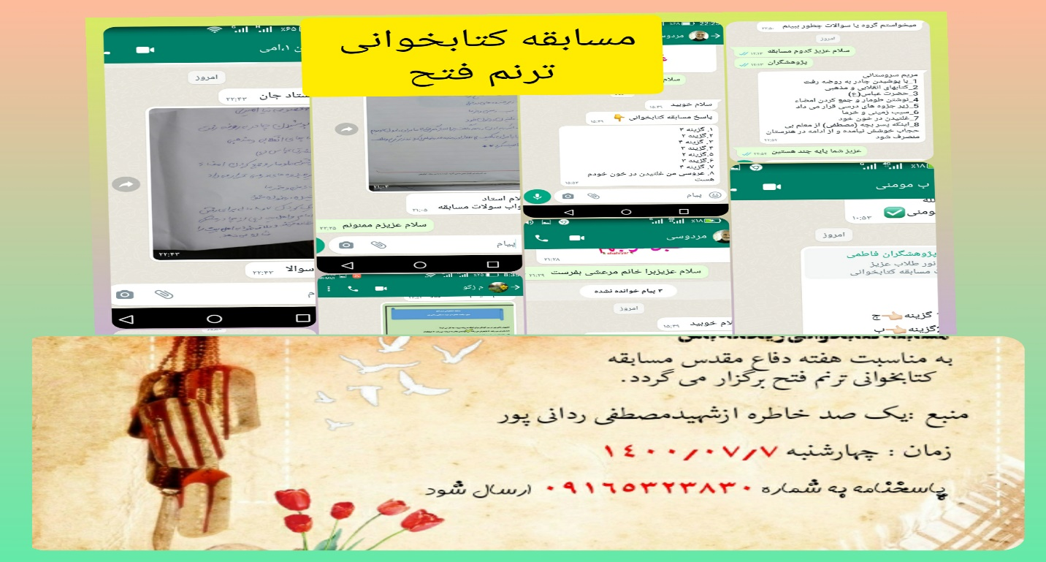

سلام علیکم
با احترام ، ضمن بزرگداشت هفته دفاع مقدس وآرزوی توفیقات روز افزون به استحضار می رساند به مناسبت هفته دفاع مقدس ، مسابقه کتابخوانی (ترنم فتح ) با موضوع یکصد خاطره از شهید مصطفی ردانی پور مورخ 07/07/ 1400باهدف توانمندی طلاب در زمینه ی آشنایی با سبک زندگی شهدا به صورت مجازی برای طلاب مدرسه برگزار گردید .

